Министерство образования и науки РФ
Тверской Государственный Технический Университет
_____________________________________________________________________________
Кафедра «Технология и автоматизация машиностроения»

Метрология, стандартизация и сертификация

Методические указания и задания на контрольную работу для студентов специальностей 240801, 280102 и 190205 заочного факультета

Тверь 2010
УДК 389
ББК 30.10.07

Приведены содержание и объем контрольной работы, последовательность её выполнения. Для наиболее сложных задач даны примеры решения.
Предназначены для выполнения контрольной работы студентами-заочниками специальностей МАПП, БТПП, ТТ, СДМО.
Утверждены и рекомендованы к опубликованию на заседании кафедры « 19 » мая 2010, протокол №7

Составители: Н.В Испирян, И.Н. Нестерова

Целью контрольной работы является:
- закрепление знаний, полученных при изучении курса, и применение их при решении конкретных задач;
- приобретение навыков пользования справочной литературой и стандартами.
Контрольная работа должна быть выполнена в отдельной тетради, на обложке которой необходимо указать: специальность, курс, шифр, название дисциплины, фамилию, имя, отчество.
Исходные данные для решения задач следует брать из таблиц в соответствии с двумя последними цифрами зачетной книжки студента.
Схемы, эскизы выполняются карандашом. Результаты решения заданий представляются в виде итоговых таблиц, которые приведены в тексте.
Решение контрольной работы завершается списком использованной литературы, на которую должны быть ссылки в тексте работы.

1. Задания на контрольную работу
З а д а ч а 1. Определение допусков и расчет характеристик посадок гладких соединений
Для трех посадок, заданных в таблице 1:
- Определить предельные отклонения по таблицам стандарта и обозначить посадку смешанным способом. Для каждого поля допуска указать характеристики.
- Построить схему расположения полей допусков, определить тип посадки и систему её образования. Рассчитать характеристики посадок (предельные зазоры или натяги, допуск посадки), указать их на схеме.
- Для третьей посадки определить годность отверстия и вала по заданным действительным размерам.
- Результаты расчетов занести в таблицу.

З а д а ч а 2. Расчет размеров гладких предельных калибров
Для посадки 1, заданной в з а д а ч е 1 (см. таблицу 1):
- Рассчитать предельные и исполнительные размеры калибров для контроля отверстия и вала.
- Построить схему расположения полей допусков с простановкой предельных отклонений.

Таблица 1 – Исходные данные к з а д а ч а м 1 и 2
Номинальный  диаметр для | Предпоследняя цифра шифра
Номинальный  диаметр для | 0 | 1 | 2 |  | 3 | 4 |  | 5 | 6 |  | 7 | 8 |  | 9
Посадки 1 | 50 | 180 | 110 |  | 35 | 130 |  | 60 | 220 |  | 17 | 35 |  | 120
Посадки 2 | 100 | 25 | 20 |  | 90 | 40 |  | 150 | 25 |  | 140 | 200 |  | 35
 | Последняя цифра шифра
 | 0 |  |  | 1 |  |  | 2 |  |  | 3 |  |  | 4
Посадка 1 | H8/x8 |  |  | H11/d11 |  |  | E9/f7 |  |  | D9/h8 |  |  | H7/m6
Посадка 2 | F9/f8 |  |  | F8/n6 |  |  | N7/h6 |  |  | K7/r6 |  |  | H9/h9
Посадка 3 | Ø70 N6/h5 |  |  | Ø75 U8/h7 |  |  | Ø56 H8/s7 |  |  | Ø63 H6/n5 |  |  | Ø71 P7/h6
Dr  dr | 69,980 70,000 |  |  | 74,944  75,006 |  |  | 56,038  56,092 |  |  | 63,021  63,018 |  |  | 70,962  70,998
 | Последняя цифра шифра
 | 5 |  |  | 6 |  |  | 7 |  |  | 8 |  |  | 9
Посадка 1 | R7/h6 |  |  | E9/n6 |  |  | D9/h8 |  |  | N8/h7 |  |  | F8/e8
Посадка 2 | H7/js6 |  |  | H8/h9 |  |  | K8/js7 |  |  | H9/e9 |  |  | M6/h5
Посадка 3 | Ø80 G7/f8 |  |  | Ø85 P6/h5 |  |  | Ø38 H6/r5 |  |  | Ø50 H7/t6 |  |  | Ø45 H6/p5
Dr  dr | 80,01  79,98 |  |  | 84,940  85,005 |  |  | 37,994  38,052 |  |  | 50,031  50,066 |  |  | 45,011  45,030
Примечание: Dr – действительный размер отверстия, мм
dr – действительный размер вала, мм.
Для посадки 1 выполняется з а д а ч а 2

З а д а ч а 3. Анализ посадок подшипников качения
В соответствии с исходными данными таблицы 2:
- Определить предельные отклонения на присоединительные размеры наружного (D) и внутреннего (d) колец.
- Назначить посадки наружного кольца в корпус и внутреннего кольца на вал.
- Определить предельные отклонения на размеры вала и отверстия, соединяемых с кольцами подшипника, изобразить схемы полей допусков назначенных посадок и дать объяснение чем отличаются поля допусков диаметров подшипника качения от полей допусков
основных деталей для обычных цилиндрических сопряжений.
Таблица 2 – Исходные данные к з а д а ч е 3
Присоединительные  размеры |  | Предпоследняя цифра шифра
 |  | 0 | 1 | 2 |  | 3 | 4 | 5 | 6 | 7 | 8 | 9
d |  | 15 | 35 | 20 |  | 75 | 100 | 10 | 25 | 90 | 140 | 120
D |  | 32 | 72 | 47 |  | 130 | 180 | 35 | 62 | 160 | 210 | 200
Класс точности подшипника |  | 5 | 0 |  | 5 | 6 | 0 | 5 | 6 | 6 | 0 | 0
Схема работы и характер нагрузки |  | Последняя цифра шифра
 |  | 0 | 1 | 2 |  | 3 | 4 | 5 | 6 | 7 | 8 | 9
вращается | вал | да | да | нет |  | да | нет | да | да | нет | да | да
вращается | корпус | нет | нет | да |  | нет | да | нет | нет | да | нет | нет
Характер нагрузки |  | 1 | 2 |  | 3 | 1 | 2 | 1 | 2 | 3 | 2 | 3
Примечание: 1 – спокойная нагрузка, без вибраций;
2 – умеренные толчки, вибрации;
3 – сильные удары.

2. Методические указания по выполнению контрольной работы
2.1. Выполнение з а д а ч и 1.
Пример расчета посадки 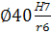
- По ГОСТ 25347-82 [2, с.46...121] или [3, т.1, с.49...61] определяем предельные отклонения отверстия и вала:
и обозначаем посадку: 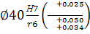
Характеристиками поля допуска являются основное отклонение, определяющее положение ближайшей границы поля допуска относительно нулевой линии, и величина допуска [1, с.99...110].
Для отверстия:
Для вала:
- Изображаем посадку графически:
Рис.2 - Схема полей допусков
Посадка с гарантированным натягом, образована в системе основного отверстия.
Наибольший натяг:
Наименьший натяг:
Допуск посадки:
Эти два пункта необходимо выполнить и для посадки 2, и для посадки 3(см. табл.1).

- Это задание выполняется только для третьей посадки.
Годность детали определяется сравнением действительного размера с допустимыми предельными:
Результат сравнения: либо деталь годна, либо брак исправимый, либо брак неисправимый.
Для примера:
Отверстие:
Допустимые предельные размеры:
Если , то отверстие годное, т.к. выполняется условие:
Вал:
Допустимые предельные размеры:
Если , то вал - брак исправимый, т.к. больше наибольшего предельного размера:
Таблица 5 – Результаты расчета посадок
Обозначение посадки | Деталь | Отклонения,  мм |  | Предельные размеры,мм |  | Допуск Т,мм | Зазор, мм |  | Натяг, мм |  | Допуск посадки Т_{S(N)} мм
Обозначение посадки | Деталь | ES(es) | EI(ei) | Наиб. | Наим. | Допуск Т,мм | max | min | max | min | Допуск посадки Т_{S(N)} мм
Посадка 1  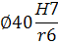 | Отв. | 0,025 | 0 | 40,025 | 40 | 0,025 | - | - | 0,05 | 0,01 | 0,041
 | Вал | 0,05 | 0,034 | 40,05 | 40,034 | 0,016
Посадка 2
Посадка 3

2.2. Выполнение з а д а ч и 2
Калибры являются предельными измерительными инструментами: пробки – для контроля отверстия, скобы – для контроля вала. Номинальные размеры калибров соответствуют предельным размерам контролируемой детали. Так, номинальный размер проходной пробки соответствует наименьшему предельному размеру отверстия , а номинальный размер непроходной пробки – наибольшему предельному размеру отверстия . Номинальный размер проходной скобы соответствует , а номинальный размер непроходной скобы - . ГОСТ 24853-81 [2, с.188...190] устанавливает значения допусков на изготовление калибров пробок и скоб ( Н и Н₁ ), координаты расположения середин полей допусков проходных пробок и скоб относительно своих номинальных размеров ( Z и Z₁ ) и допустимые границы износа (Y и Y₁).
Исполнительным размером калибра-пробки является ее наибольший предельный размер с допуском на изготовление в виде одного отклонения со знаком минус.
Исполнительным размером калибра-скобы является ее наименьший предельный размер с допуском на изготовление со знаком плюс.
Пример расчета пробок для отверстия (^{+0,039})
Предельные размеры отверстия:
По ГОСТ 24853-81 для квалитета 8 и интервала размеров 30…50 мм:
Схема расположения полей допусков
Предельные размеры калибров:
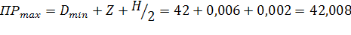
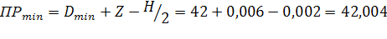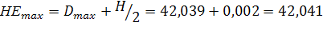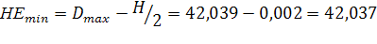
Исполнительные размеры калибров-пробок (проставляемые на чертеже):
Пример расчета скоб для вала
Предельные размеры вала:
По ГОСТ 24853-81 для квалитета 9 и интервала размеров 30…50 мм:
Схема расположения полей допусков

Предельные размеры калибров:
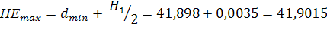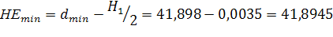
Исполнительные размеры калибров-скоб (проставляемые на чертеже):
2.3 Выполнение з а д а ч и 3
Присоединительными размерами, по которым подшипник качения соединяется с валом и корпусом, являются диаметр отверстия внутреннего кольца и диаметр внешней поверхности наружного кольца.
Наружный диаметр и диаметр отверстия подшипника приняты соответственно за диаметры основного вала и основного отверстия. Посадка наружного кольца подшипника в корпус назначается по системе вала, а посадка внутреннего кольца на вал – по системе отверстия.
Вращающийся вал или корпус должен быть соединен с соответствующим кольцом подшипника качения с натягом. Второе кольцо при этом должно быть соединено с не вращающейся деталью с меньшей плотностью и даже с небольшим зазором [1, с.140...144].
Пример
Выбрать посадки для радиального подшипника 5 класса точности с присоединительными размерами . Режим работы: без вибраций, вращается корпус.
Предельные отклонения колец подшипника ( по D_{m} и d_{m} ) определяем по ГОСТ 520-89 [2, с.279...283] или [3, т.1,с.185]:
$$D_{m}=\text{80} \text{мм}, \text{es}=0, \text{ei}=−9 \text{мкм}$$
$$d_{m}=\text{35} \text{мм}, \text{ES}=0, \text{EI}=−8 \text{мкм}$$
Обозначение полей допусков колец подшипника: (_{-0,009}), (_{-0,008})
Посадки подшипника на вал и в корпус выбираем в зависимости от условий эксплуатации по ГОСТ 3325-85 [2, с.291...294] или [3,т.2, с.189...192].
Для обработки вала под внутреннее кольцо принимаем поле допуска – g5, а для обработки отверстия под наружное кольцо – К6.
Обозначения назначенных посадок:
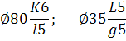
По ГОСТ 25347-82 [2, с.46...121] или [3, т.1,с.49...61] определяем предельные отклонения для назначенных полей допусков: для вала Ø35 g5 (${}_{−0,\text{020}}^{−0,\text{009}}$) и для корпуса Ø80 К6 (${}_{−0,\text{015}}^{+0,\text{004}}$). Выполняем схему полей допусков деталей подшипникового узла.
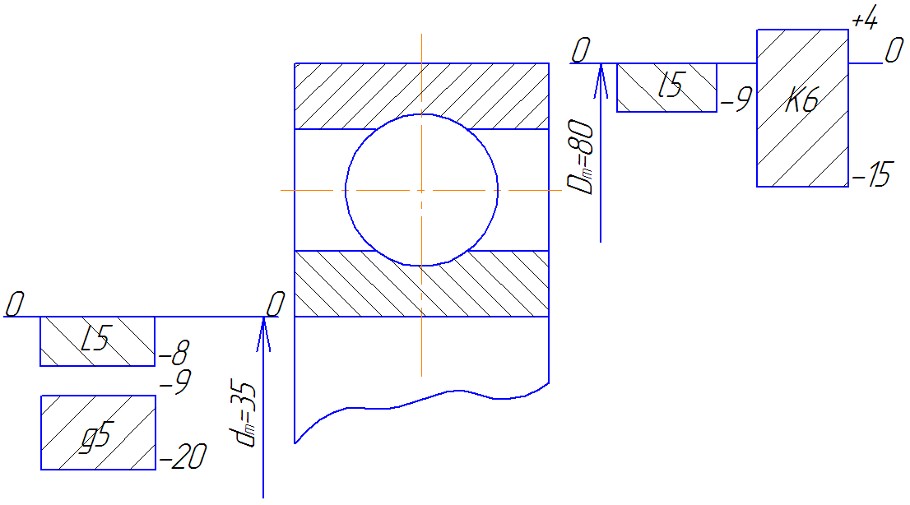
Рис.3 - Расположение полей допусков подшипников качения

Определяем характеристики посадок колец подшипника качения.
По наружному диаметру D - посадка переходная
S_{max}=ES-ei=+4-(-9)=13 мкм
N_{max}=es-EI=0-(-15)=15 мкм.
По внутреннему диаметру d – посадка с зазором.
S_{max}=0-(-20)=20 мкм
S_{min}=EI-es=-8-(-9)=1 мкм.

Библиографический список

1. Димов Ю.В. Метрология, стандартизация и сертификация. Учебник для вузов. 2-е изд. – СПб.: Питер, 2006. – 432 с.
2. Допуски и посадки: Учебное пособие для студентов машиностроительных специальностей – М.: Машиностроение, 1992 – 528 с.
3. Единая система допусков и посадок в машиностроении и приборостроении: Справочник – М.: Издательство стандартов,1978. Т.1- 212 с.; 1982. Т.2 – 292 с.

